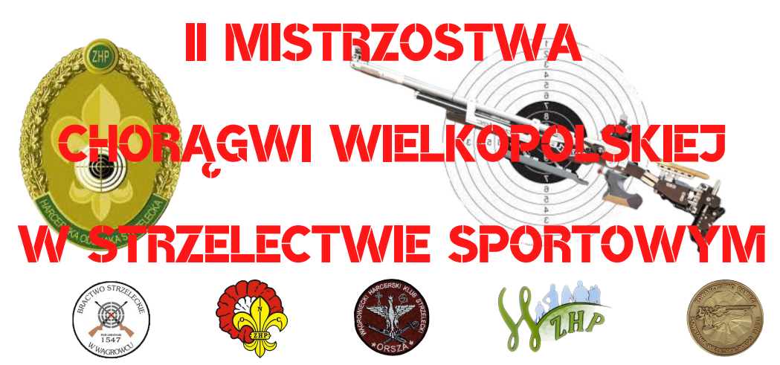



REGULAMIN

II MISTRZOSTW CHORAGWI WIELKOPOLSKIEJ ZHP,

HUFCA ZHP W WĄGROWCU

W STRZELECTWIE SPORTOWYM

MISTRZOSTWA ODBYWAJĄ SIĘ POD HONOROWYM PATRONATEM

KOMENDANTA CHORĄGWI WIELKOPOLSKIEJ ZHP IM. POWSTAŃCÓW WIELKOPOLSKICH

PRESESA BRACTWA STRZELECKIEGO W WĄGROWCU

PREZESA KOŁA WAGROWIEC GMINA TPPW 1918/1919
CELE
- Uczczenie pamięci bohaterów wojny obronnej Polski w 1939 r.
- popularyzacja strzelectwa sportowego i sprawdzenie umiejętności strzeleckich
- wyłonienie najlepszych strzelców w strzelaniu z karabinku pneumatycznego
- zdobycie HOS w stopniu brązowym, srebrnym, złotym
- popularyzowanie wśród młodzieży wiedzy związanej z obronnością kraju oraz podnoszenie sprawności fizycznej,
- rywalizacja młodzieży w zakresie doskonalenia umiejętności w strzelectwie sportowym,
- realizacja zadań Ogólnopolskiej propozycji programowej „Zdobywcy Trefla!” ZHP.

ORGANIZATOR:
- Wągrowiecki Harcerski Klub Strzelecki ORSZA
- Komenda Hufca ZHP im. hm. Franciszka Grajkowskiego w Wągrowcu,
Kontakt: hos@zhp.wlkp.pl

WSPÓŁORGANIZATORZY:
- Bractwo Strzeleckie w Wągrowcu
- Koło Wągrowiec Gmina Towarzystwa Pamięci Powstania Wielkopolskiego 1918/1919
KOMENDA MISTRZOSTW
Komendant, Sędzia główny | hm. Janusz Sieroń HR Komendant zawodów, sędzia główny, licencja Nr 12526/II/22
Sędzia stanowiskowy | phm. Krzysztof Poszwa z-ca komendanta, sędzia stanowiskowy licencja Nr 17683/III/23
Sędzia obliczeniowy | Anna Sieroń, sędzia RTS, licencja Nr 15364/II/23
Kierownik biura Mistrzostw | pwd Zuzanna Wawrzyniak
Kwatermistrz Mistrzostw | pwd Bartosz Konieczny
Prowadzący strzelanie | Janusz Sieroń Nr uprawnienia 1273/BZGLOK/2019
FUNDATORZY NAGRÓD
- Komendant Chorągwi Wielkopolskiej ZHP im. Powstańców Wielkopolskich
- Komendant Hufca ZHP im. hm. Franciszka Grajkowskiego w Wągrowcu

TERMIN I MIEJSCE
- Mistrzostwa planowane są na 16 września 2023 r. o godz. 9⁰⁰ na strzelnicy Bractwa Strzeleckiego w Kobylcu

WARUNKI UCZESTNICTWA
- Powszechna (popularna) klasa Harcerskiej Odznaki Strzeleckiej jest adresowana do wszystkich członków ZHP zarówno zaczynających swoją przygodę ze strzelectwem sportowym, jak i będących już doświadczonymi strzelcami sportowymi.
- Mistrzowska klasa HOS jest adresowana do wędrowników oraz instruktorów i członków starszyzny harcerskiej.
- Wędrownicy oraz instruktorzy i członkowie starszyzny harcerskiej Chorągwi Wielkopolskiej biorą udział Mistrzostwach Chorągwi.
- Wędrownicy oraz instruktorzy i członkowie starszyzny harcerskiej Hufca Wągrowiec biorą udział w Mistrzostwach Hufca.
- Harcerze mogą brać udział w mistrzostwach pod opieką rodziców (prawnych opiekunów), drużynowych.
- Uczestnictwo w rozgrywanych zawodach, w ramach zdobywania HOS odbywa się na koszt i ryzyko startujących zawodników lub ich opiekunów. Ubezpieczają się we własnym zakresie.
- Uczestników mistrzostw obowiązuje regulamin strzelnicy i regulamin zawodów.
- Dojazd zawodników odbywa się we własnym zakresie.
OPŁATY:
Uczestnicy za udział w mistrzostwach wnoszą dodatkową składkę członkowskiej zadaniową w wysokości 25 zł. Należy ją wpłacić na rachunek bankowy Hufca ZHP w Wągrowcu nr 03 1090 1359 0000 0001 1724 7415
W treści operacji bankowej należy podać informację: dodatkowa składka członkowska zadaniowa (lub DSCZ) – Mistrzostwa Chorągwi Wielkopolskiej oraz imię i nazwisko uczestnika.
Zdobywcy Harcerskiej Odznaki Strzeleckiej wnoszą dodatkową składkę członkowskiej zadaniową dla „Harcerskiej Odznaki Strzeleckiej ZHP” w wysokości 35 zł na rachunek bankowy Głównej Kwatery ZHP nr 54 1140 1010 0000 5392 2900 1120 w mBank SA
W treści operacji bankowej należy podać informację: dodatkowa składka członkowska zadaniowa (lub DSCZ) – Harcerska Odznaka Strzelecka oraz imię i nazwisko uczestnika.
Nadawanie i wysyłanie Harcerskiej Odznaki Strzeleckiej odbywa się wyłącznie przez Kapitułę Harcerskiej Odznaki Strzeleckiej. Adres e-mail hos@zhp.pl
ZGŁOSZENIA hos@zhp.wlkp.pl
W zgłoszeniu należy podać:
- Nr ewidencyjny ZHP
- Imię i nazwisko
- Wiek
- Stopień harcerski/instruktorski
- Chorągiew
- Hufiec
- Jednostkę
- Adres e-mail
- Nr telefonu

KONKURENCJE STRZELECKIE KPn-10
- Popularna HOS – Postawa stojąca (3 strzały próbne, 10 strzałów do tarczy wzór TS-3 z odległości 10 metrów).
- Mistrzowska HOS – Trzy postawy S, K, L po 10 strzałów do tarczy wzór TS-3
- Zawody odbywają się wyłącznie z wiatrówek pneumatycznych i amunicji organizatora.
NAGRODY – wynik uzyskany w postawie stojącej:
Harcerze, wędrownicy oraz instruktorzy i członkowie starszyzny harcerskiej Chorągwi Wielkopolskiej i Hufca ZHP w Wągrowcu
- za pierwsze 1 miejsce puchar,
- za 2 i 3 miejsce medale
ODZNAKI HOS
Klasa powszechna (popularna) | - Brązową HOS zdobywa się po uzyskaniu wyniku minimum 60 punktów;  - Srebrną HOS zdobywa się po upływie minimum 3 miesięcy od zdobycia brązowej HOS oraz po uzyskaniu wyniku minimum 70 punktów;  - Złotą HOS zdobywa się po upływie minimum 6 miesięcy od zdobycia srebrnej HOS oraz po uzyskaniu wyniku minimum 80 punktów.
Klasa mistrzowska (trzy postawy: S, K, L) | - Brązową Mistrzowską HOS zdobywa się po uzyskaniu minimum 180 punktów będących sumą wyników każdej z trzech konkurencji zawodów strzeleckich;  - Srebrną Mistrzowską HOS zdobywa się po uzyskaniu minimum 210 punktów będących sumą wyników każdej z trzech konkurencji zawodów strzeleckich;  - Złotą Mistrzowską HOS zdobywa się po uzyskaniu minimum 240 punktów będących sumą wyników każdej z trzech konkurencji zawodów strzeleckich.

USTALENIA KOŃCOWE
- Uczestnicy powinni być ubezpieczeni we własnym zakresie od następstw nieszczęśliwych wypadków.
- Za wyrządzone szkody odpowiadają uczestnicy mistrzostw. Za dyscyplinę oraz szkody wyrządzone przez harcerza odpowiada jego opiekun.
- Organizatorzy zawodów nie ponoszą odpowiedzialności materialnej z tytułu wypadków, urazów i szkód w mieniu powstałych podczas trwania imprezy.
- Uczestników i opiekunów obowiązują przepisy niniejszego regulaminu oraz postanowienia organizatora, a w czasie strzelania także sędziów. W przypadku naruszenia powyższych postanowień, organizator ma prawo zdyskwalifikowania zawodników.
- Wszelkie protesty zostaną rozpatrzone podczas trwania zawodów. Należy je składać w formie pisemnej do biura organizacyjnego zawodów do 30 minut od zakończenia konkurencji lub zaistnienia problemu. Do spraw nieomówionych w ww., regulaminie, a dotyczących zasad strzelania i oceniania mają zastosowanie aktualne przepisy PZSS.
- Ostateczna interpretacja postanowień niniejszego regulaminu należy do organizatora.
- Z ważnych przyczyn termin mistrzostw może ulec zmianie lub zostać odwołany o czym organizator powiadomi zgłoszonych uczestników.
- Nadawanie i wysyłanie Harcerskiej Odznaki Strzeleckiej odbywa się wyłącznie przez Kapitułę Harcerskiej Odznaki Strzeleckiej. Adres e-mail hos@zhp.pl

Organizatorzy

Dojazd na strzelnicę:
- możliwość skorzystania z Kolei Wielkopolskich – stacja kolejowa – KOBYLEC na trasie Poznań - Gołańcz
- samochodem
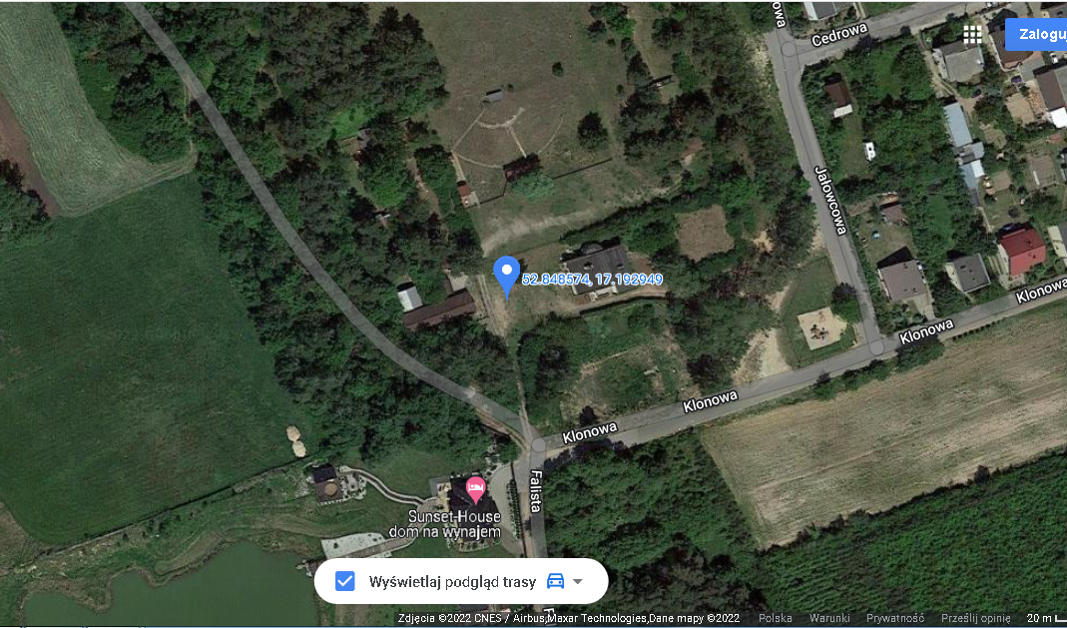

OGÓLNE ZASADY BEZPIECZEŃSTWA W SPORCIE STRZELECKIM
§ 1
- Za bezpieczne prowadzenie zawodów strzeleckich odpowiada sędzia główny zawodów oraz sędzia prowadzący strzelanie.
- Za bezpieczeństwo w zorganizowanych formach szkolenia strzeleckiego i w strzelaniu rekreacyjnym odpowiada prowadzący strzelanie, posiadający uprawnienia, o których mowa w rozporządzeniu MSWiA z 6 października 2011 roku (Dz. U. z 2011 r, poz. 1418).
§ 2
- Szczegółowe zasady bezpieczeństwa osób przebywających na strzelnicy określa regulamin strzelnicy, ustalony zgodnie z przepisami ustawy z 21 maja 1999 r. o broni i amunicji.
- Za organizację działań o charakterze ratunkowym na strzelnicy odpowiada kierownik strzelnicy.
§ 3
Szczególne zasady bezpieczeństwa podczas uprawiania sportu strzeleckiego.
- Bronią należy posługiwać się z najwyższą ostrożnością.
- Po wzięciu broni do ręki należy sprawdzić, czy jest rozładowana.
- Zabrania się kierowania wylotu lufy w kierunku ludzi.
- Trening bezstrzałowy („na sucho”) z zasady jest dozwolony tylko na stanowisku strzeleckim lub, za zgodą prowadzącego strzelanie, w innym miejscu przez niego wyznaczonym.
- Broni nie można pozostawiać bez dozoru.
- Zabrania się odkładania załadowanej broni w czasie przerw w strzelaniu.
- Broń można ładować wyłącznie na stanowisku strzeleckim, z lufą skierowaną w kulochwyt, dopiero po komendzie prowadzącego strzelanie.
- Podczas ładowania broni nie można korzystać z pomocy innych osób.
- Po komendzie lub sygnale "STOP" wszyscy strzelający muszą natychmiast przerwać strzelanie.
- Po komendzie „ROZŁADUJ” broń należy rozładować i zabezpieczyć, wkładając do komory nabojowej (lufy) wskaźnik bezpieczeństwa i w takim stanie umieścić na stanowisku strzeleckim.
- Stosowanie wskaźnika bezpieczeństwa, potwierdzającego, że broń jest rozładowana a zamek otwarty, jest obowiązkowe dla wszystkich pistoletów, karabinów i strzelb gładkolufowych.
- Prowadzący strzelanie odpowiada za wydawanie komend "ŁADUJ", "START", "STOP", "ROZŁADUJ" i innych niezbędnych poleceń oraz musi być pewien, że jego komendy są wykonywane, a posługiwanie się bronią odbywa się w sposób bezpieczny.
- W przypadku niezastosowania się do poleceń prowadzącego strzelanie każda osoba przebywająca na strzelnicy może zostać usunięta ze strzelnicy.
- Po zakończeniu strzelania, przed opuszczeniem stanowiska strzeleckiego, broń bezwzględnie należy rozładować i zabezpieczyć widocznym wskaźnikiem bezpieczeństwa oraz przedstawić do kontroli prowadzącemu strzelanie.
- Przebywający na strzelnicy musi niezwłocznie powiadomić prowadzącego strzelanie o sytuacji, która może być niebezpieczna lub spowodować wypadek.
- Zaleca się aby strzelający i inne osoby, przebywające na strzelnicy w bezpośrednim sąsiedztwie stanowisk strzeleckich, używały indywidualnych ochraniaczy słuchu.
- Zaleca się aby strzelający, podczas strzelania, używali przeciwodpryskowych okularów strzeleckich lub innych ochraniaczy spełniających taką funkcję.
- Dzieci mogą przebywać na strzelnicy wyłącznie pod bezpośrednim nadzorem rodziców lub opiekunów.
§ 4
Zasady bezpieczeństwa w sporcie strzeleckim przyjęto uchwałą Zarządu PZSS, 24 kwietnia 2013 roku.

Kobylec 2023
KARTA ZGŁOSZENIA ZAWODNIKA

W zgłoszeniu należy podać:
Nr ewidencyjny ZHP
Imię i nazwisko
Wiek
Stopień harcerski
Stopień instruktorski
Chorągiew
Hufiec
Jednostka ZHP
Adres e-mail
Nr telefonu

OŚWIADCZENIE
Oświadczam, że zostałem(am) przeszkolony(a) w zakresie zasad bezpieczeństwa w posługiwaniu się bronią sportową oraz w zakresie zachowania się na strzelnicach sportowych.

……………………………………………..
^{(nazwisko i imię, podpis)}

